

国泰新点软件股份有限公司
地址：张家港市杨舍镇江帆路8号(http://www.epoint.com.cn)
电话：0512-58188000传真：0512-58132373

泗阳县公共资源交易“智慧代理”平台
业主单位操作手册

文件修订记录
版本号 | 发布时间 | 备注
V1.0 | 2023-3-28

网站介绍

1.1、网站网址
泗阳县公共资源交易“智慧代理”平台网站：http://syzhdl.etrading.cn/

1.2、首页介绍
首页提供“业主单位登录”入口、“代理机构登录”入口、“中心登录”入口、“立即注册”入口，便于业主单位、代理机构快速注册并登录系统。
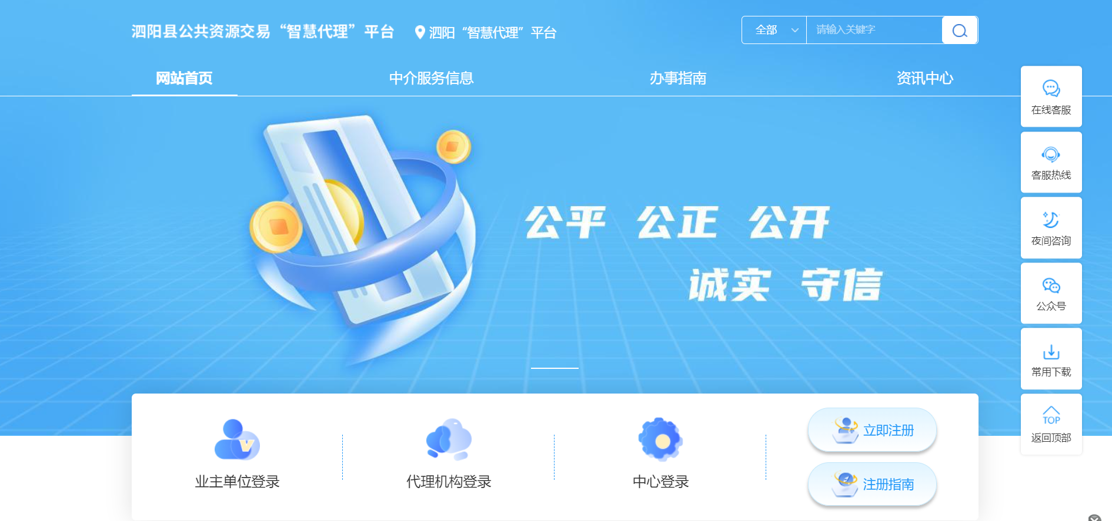
首页“中介服务信息”部分展示“选取公告”、“选取变更公告”、“中选结果公示”、“中选结果变更公示”、“流标公示”等公示公告。
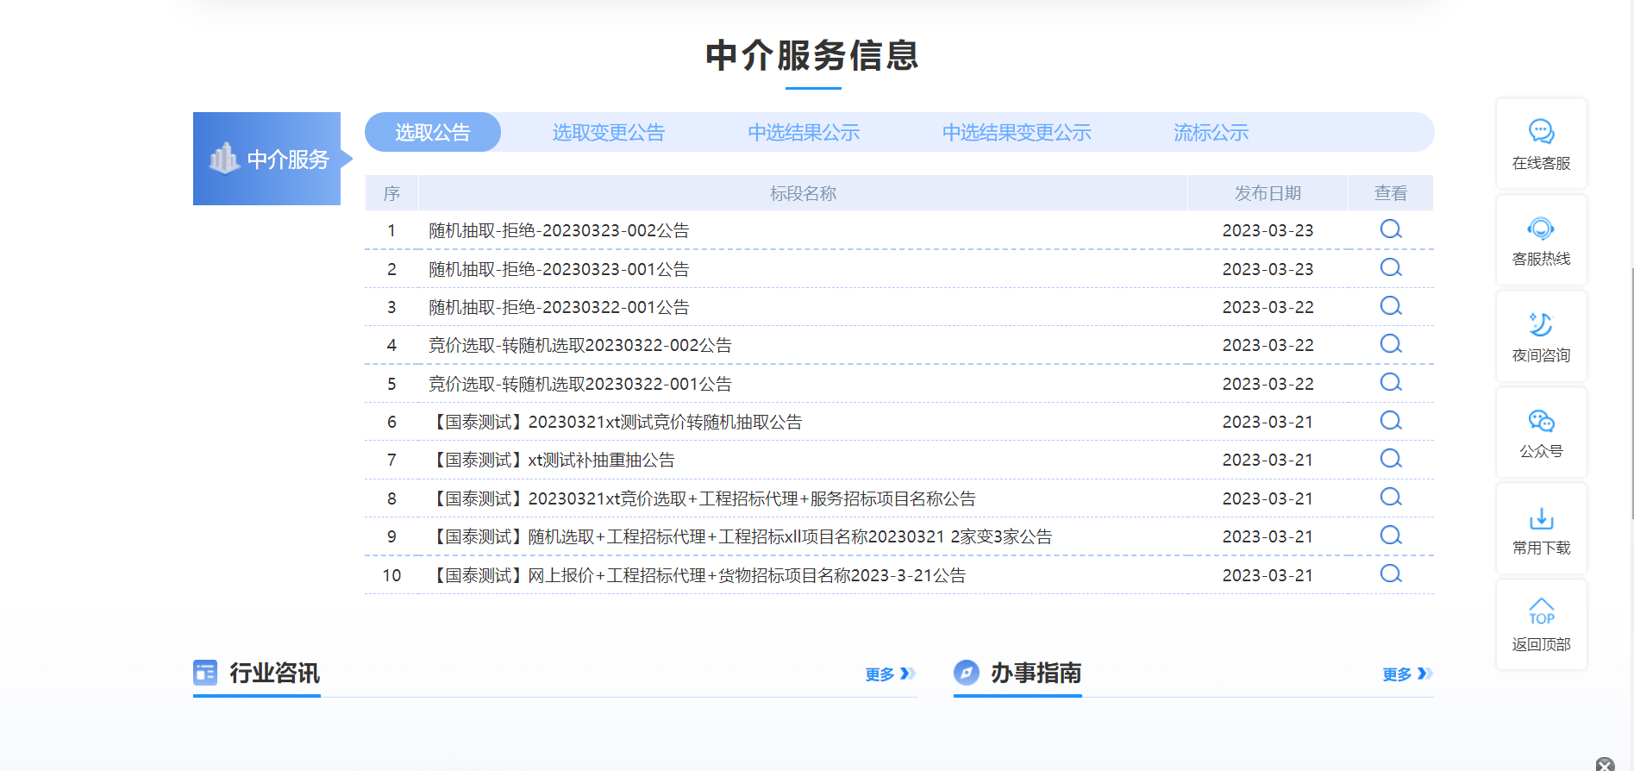

二、业主单位

1、业主单位注册登录

1.1、注册
点击页面“立即注册”图标进行用户注册。
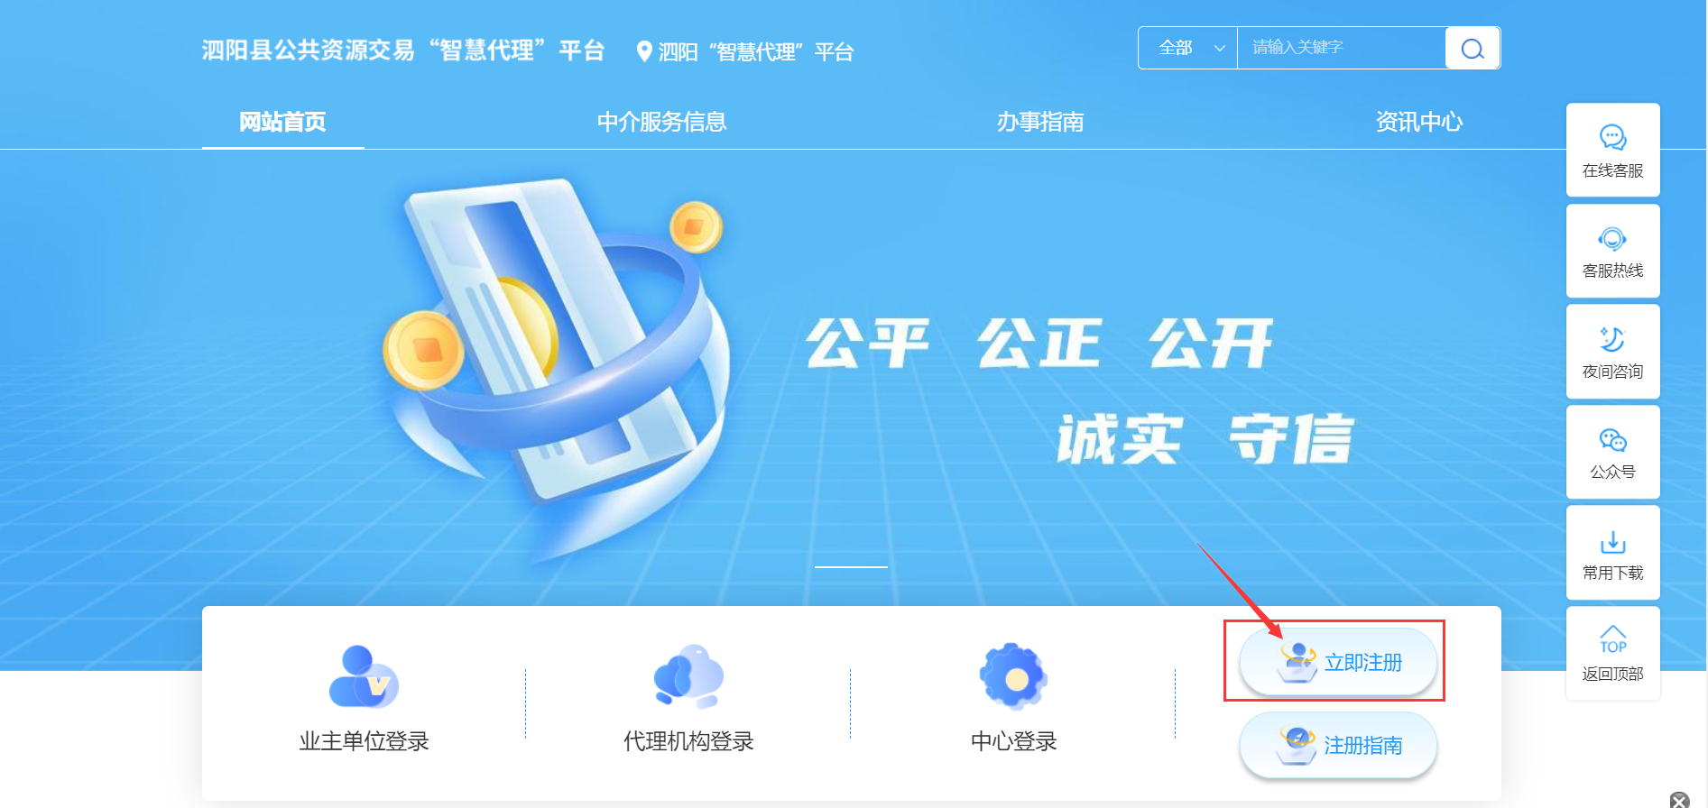
跳转到用户注册/登录页面：
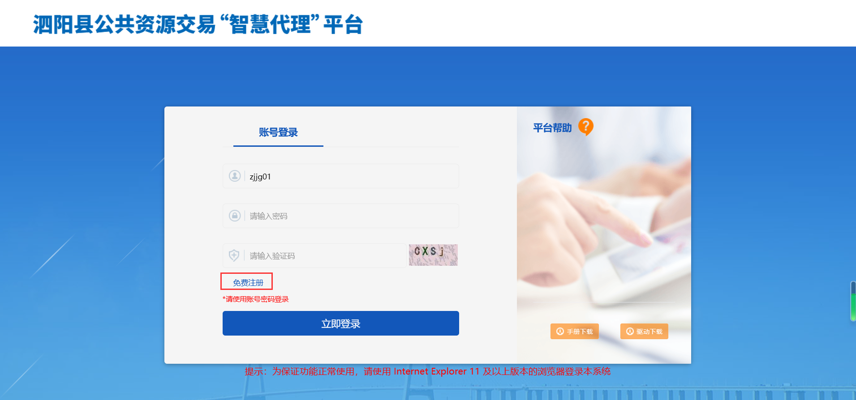
点击“免费注册”图标，跳转到：
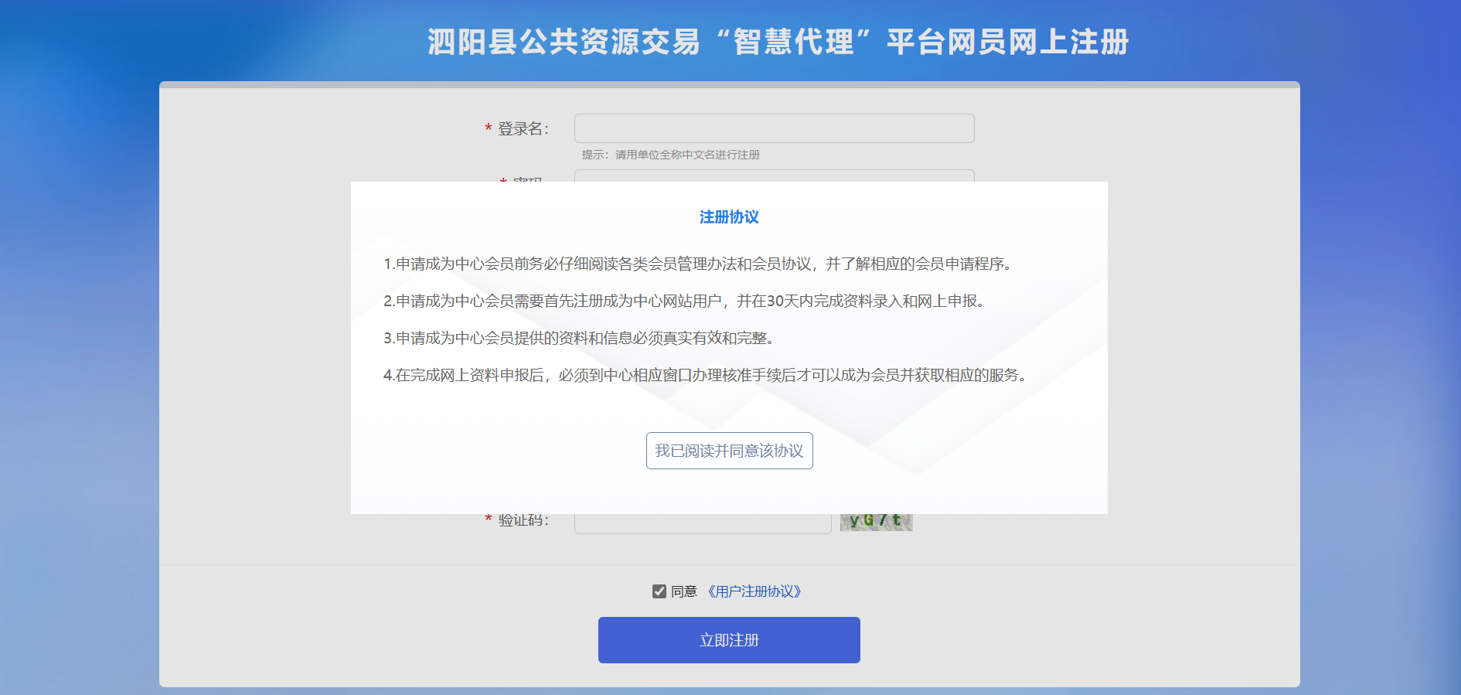
点击【我已阅读并同意该协议】，根据实际情况以“招标人”或“招标代理”身份进行注册，如实填写有关信息。
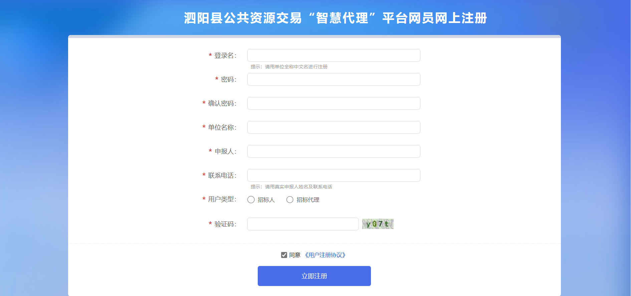
弹出如下页面提示，注册成功，点击【立即登录】即可进入系统。
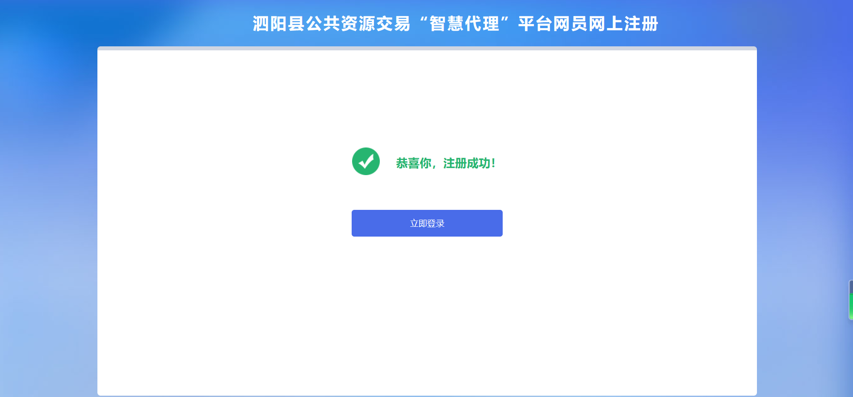

1.2、登录
选择自己的身份类型，点击页面上“业主单位登录”或“代理机构登录”图标，跳转到登录页面。
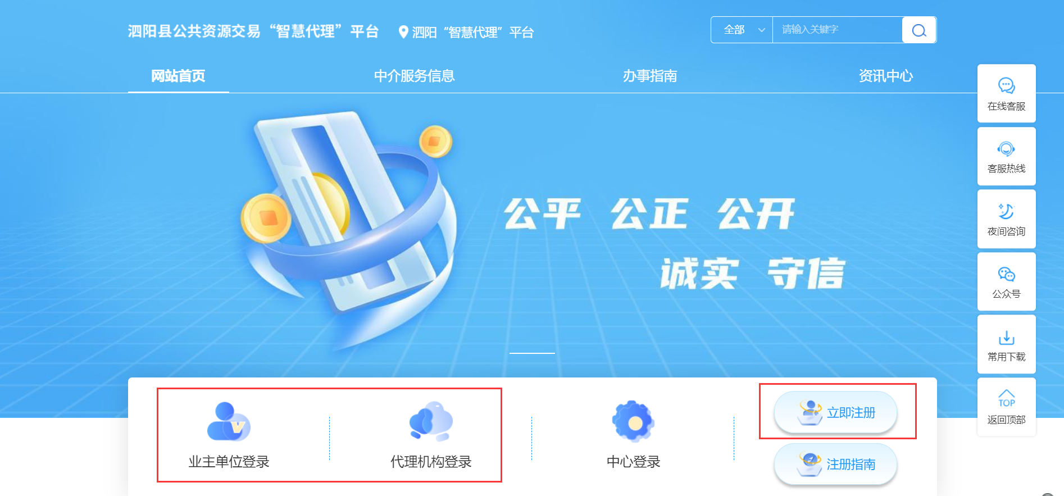
填写账号、密码、验证码进行登录。
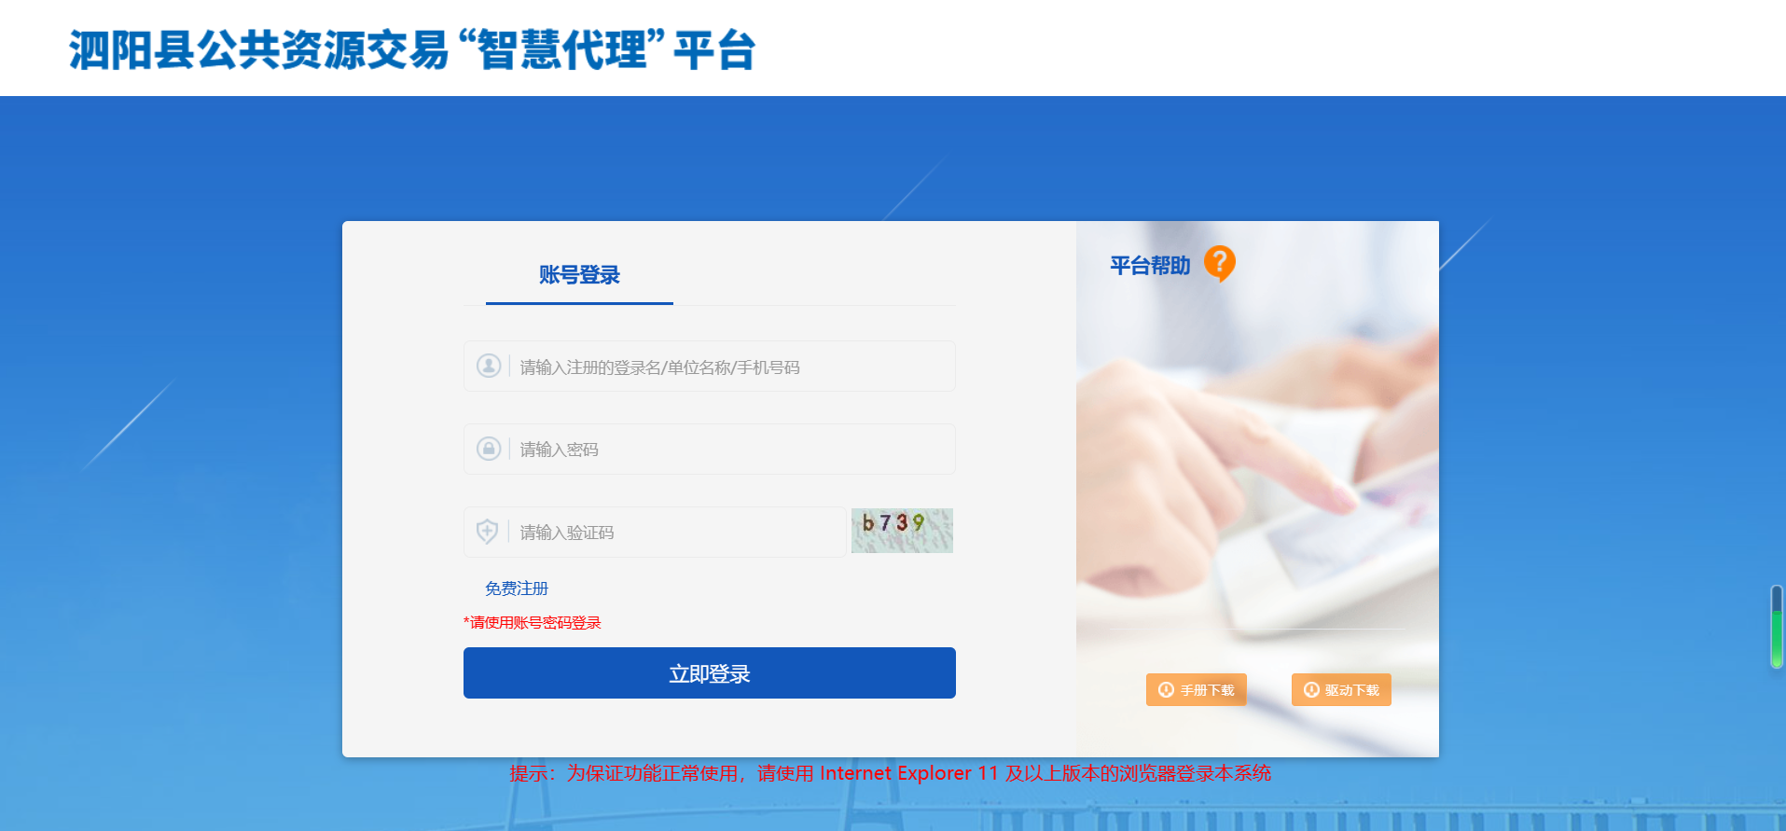

1.3、信息维护
初次登录系统后，弹出如下页面，提示先完善诚信库信息并且提交审核通过后，再进行业务操作。
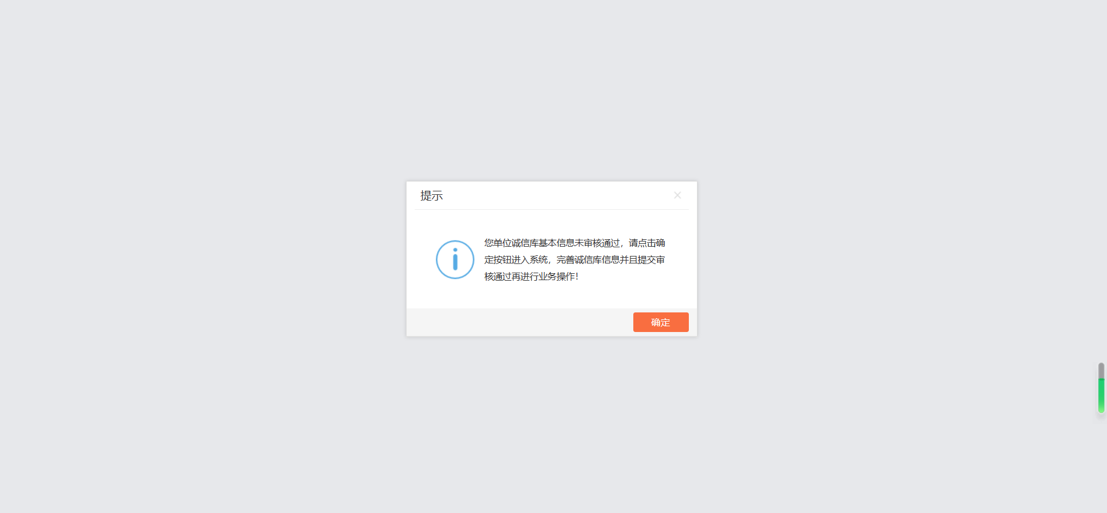
点击左侧侧边栏“我的信息”--“基本信息”菜单，可以进行基本信息维护。
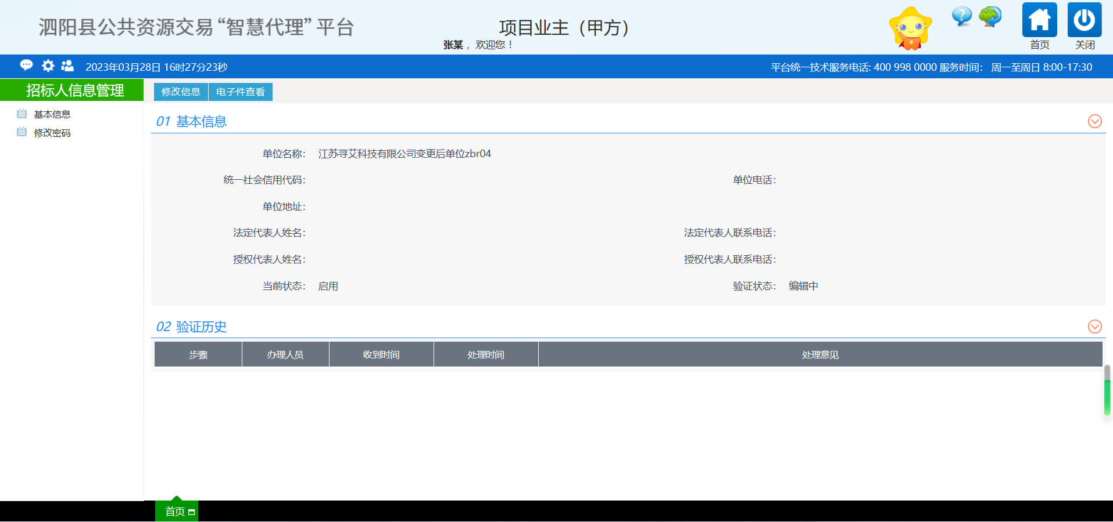
点击【修改信息】按钮，完善企业基本信息。
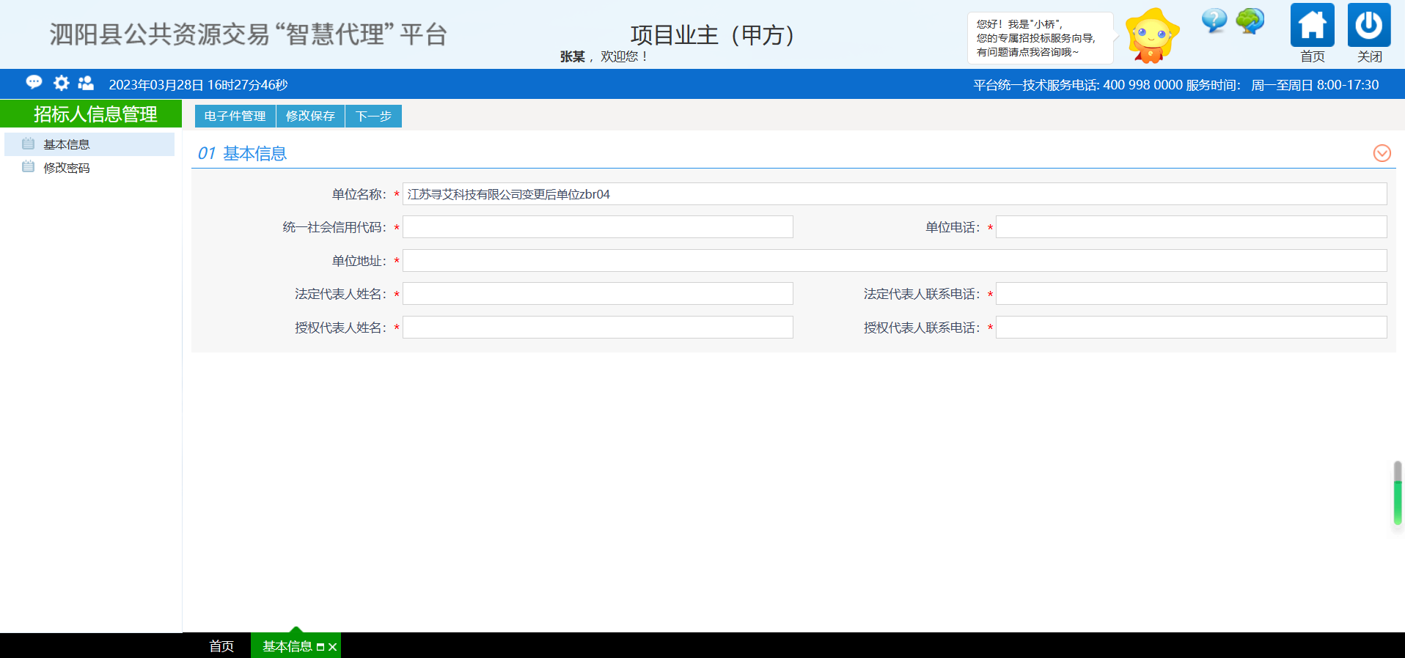
提交后，基本信息变为“待验证”状态，等待中心端审核通过后，基本信息将变为“验证状态”。
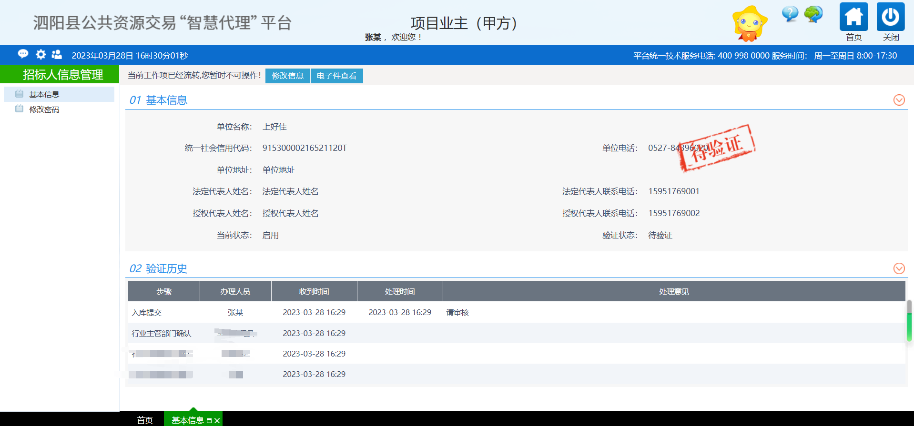
中心端审核通过后，刷新页面，即可显示业务模块。
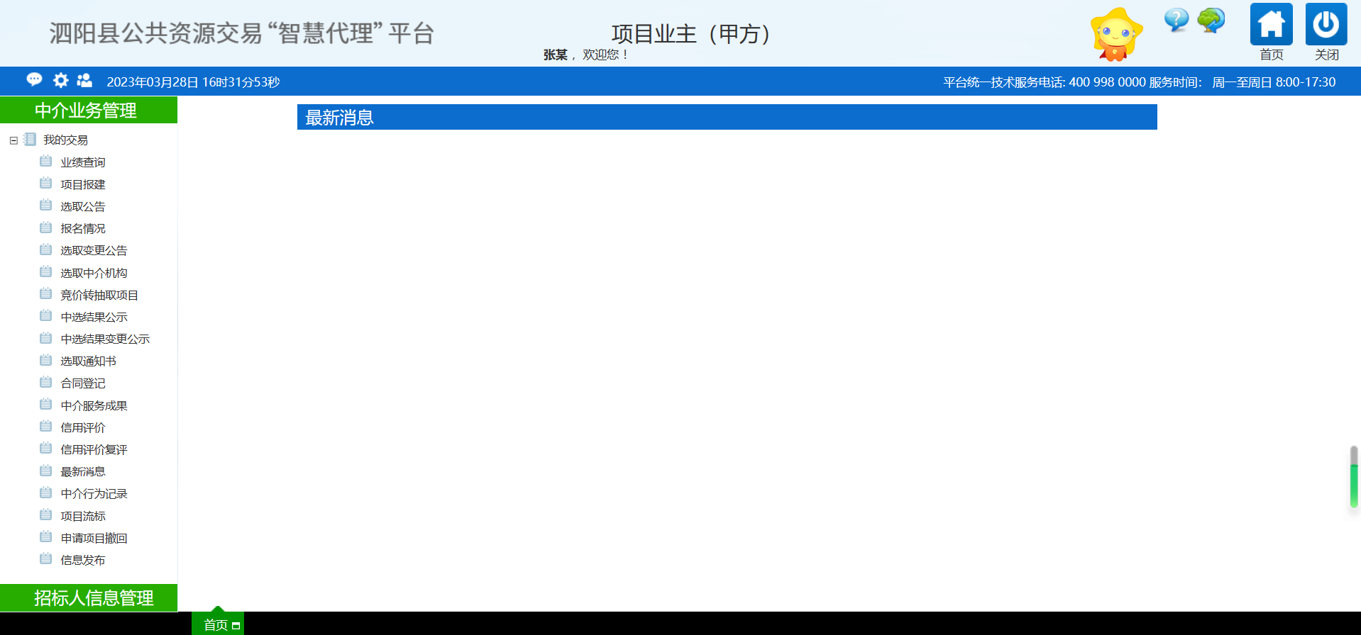

2、操作应用

2.1、项目报建
在【项目报建】环节录入项目基本信息
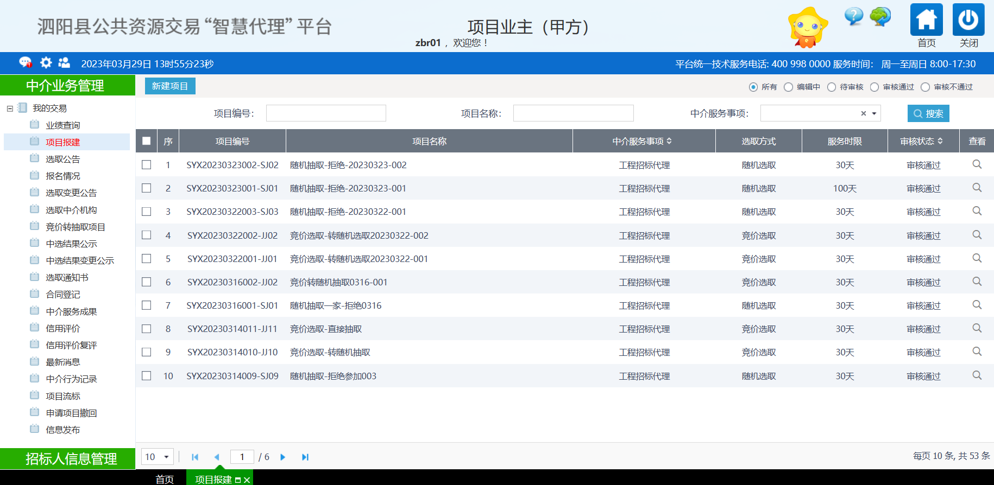
根据需要，可选择“随机选取”、“竞价选取”、“直接选取”、“网上报价”等选取方式。
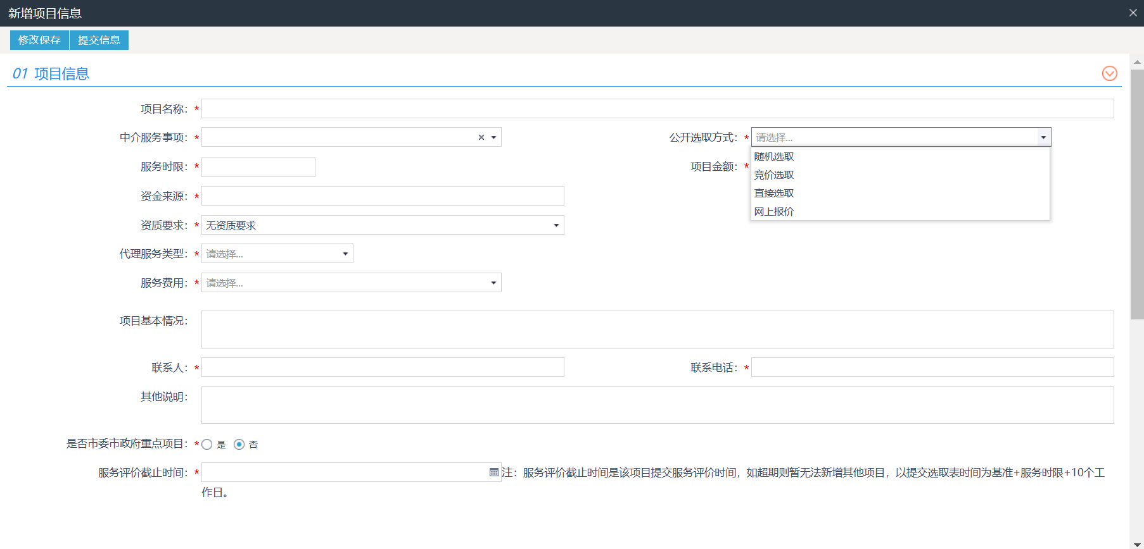
被设置为回避单位的中介机构，将无法在【参与项目】环节看到该待报名项目信息。
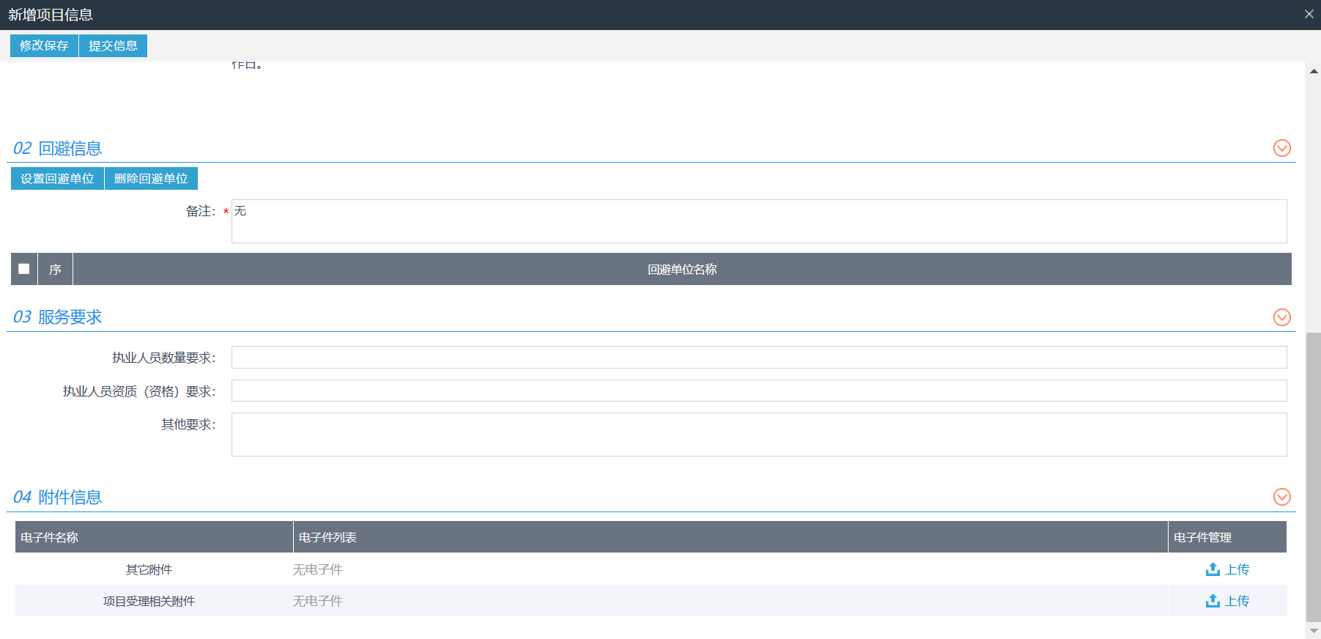

2.2、选取公告
点击【新增选取公告】按钮，挑选已报建的项目。
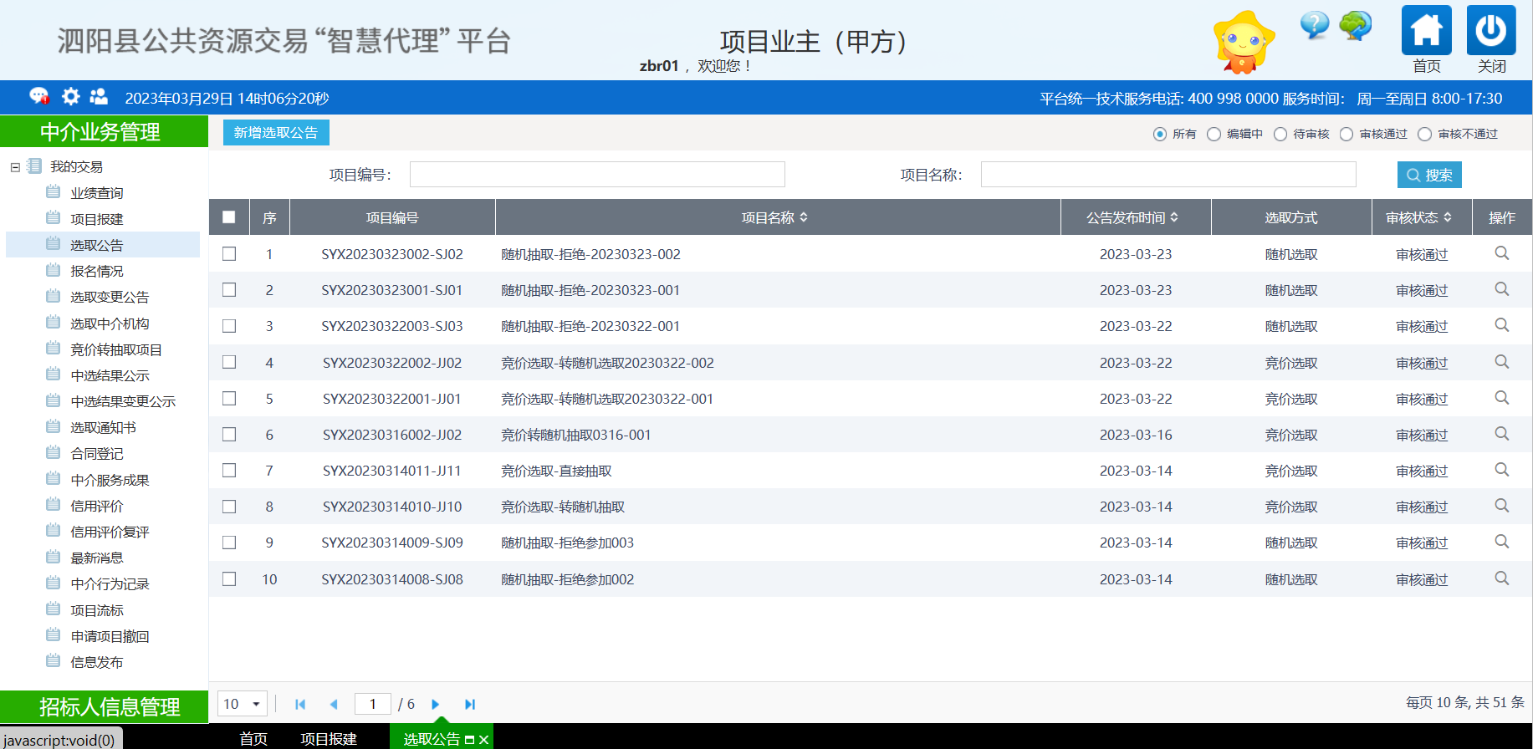
编辑完善“公告发布起止时间”、“报名起止时间”、“选取中介机构数量”、“公开选取时间”等内容。
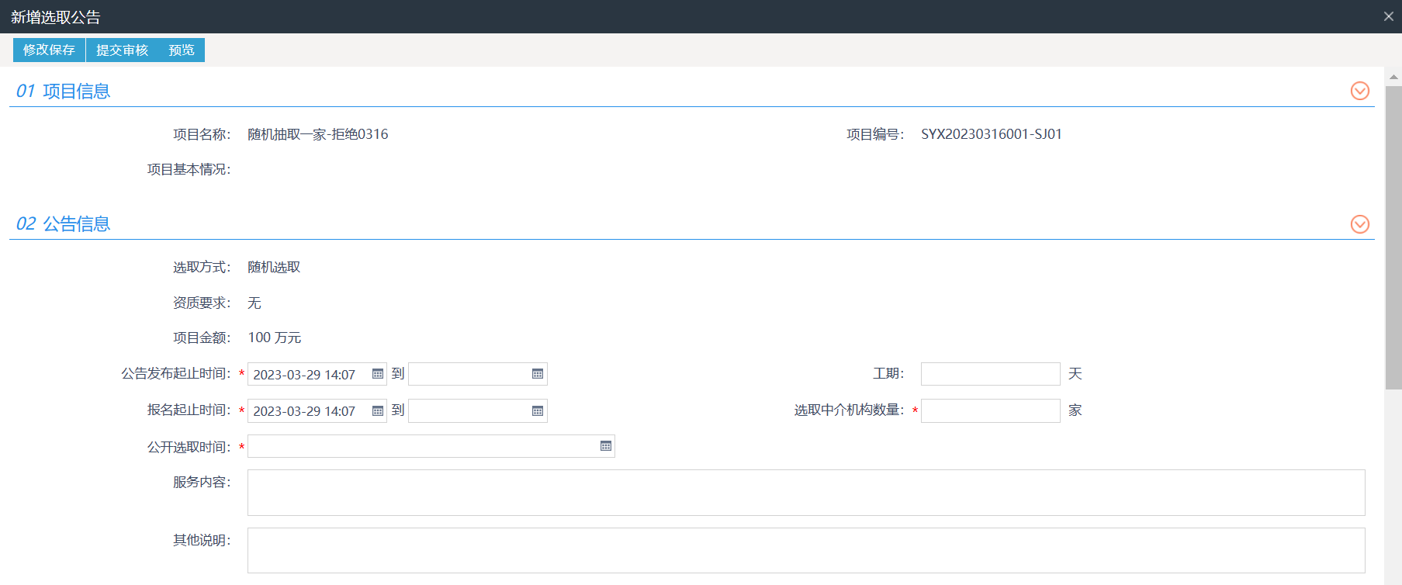
基本信息编辑完善后，保存页面内容，点击【重新生成公告】，系统自动生成该项目选取公告，生成后的选取公告内容可以根据需要灵活修改，修改后注意再次保存。
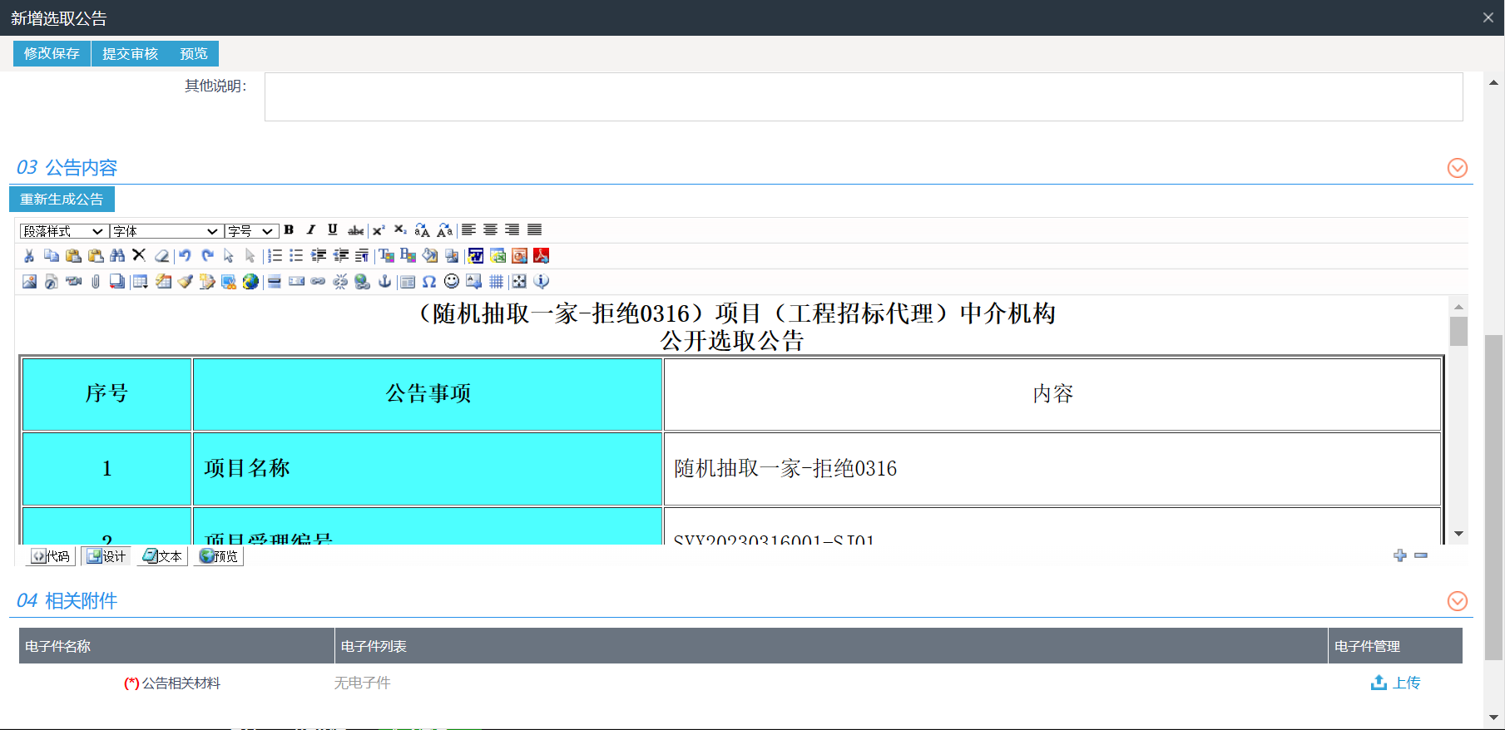

2.3、选取变更公告
点击【新增选取变更公告】，挑选需要变更的项目，
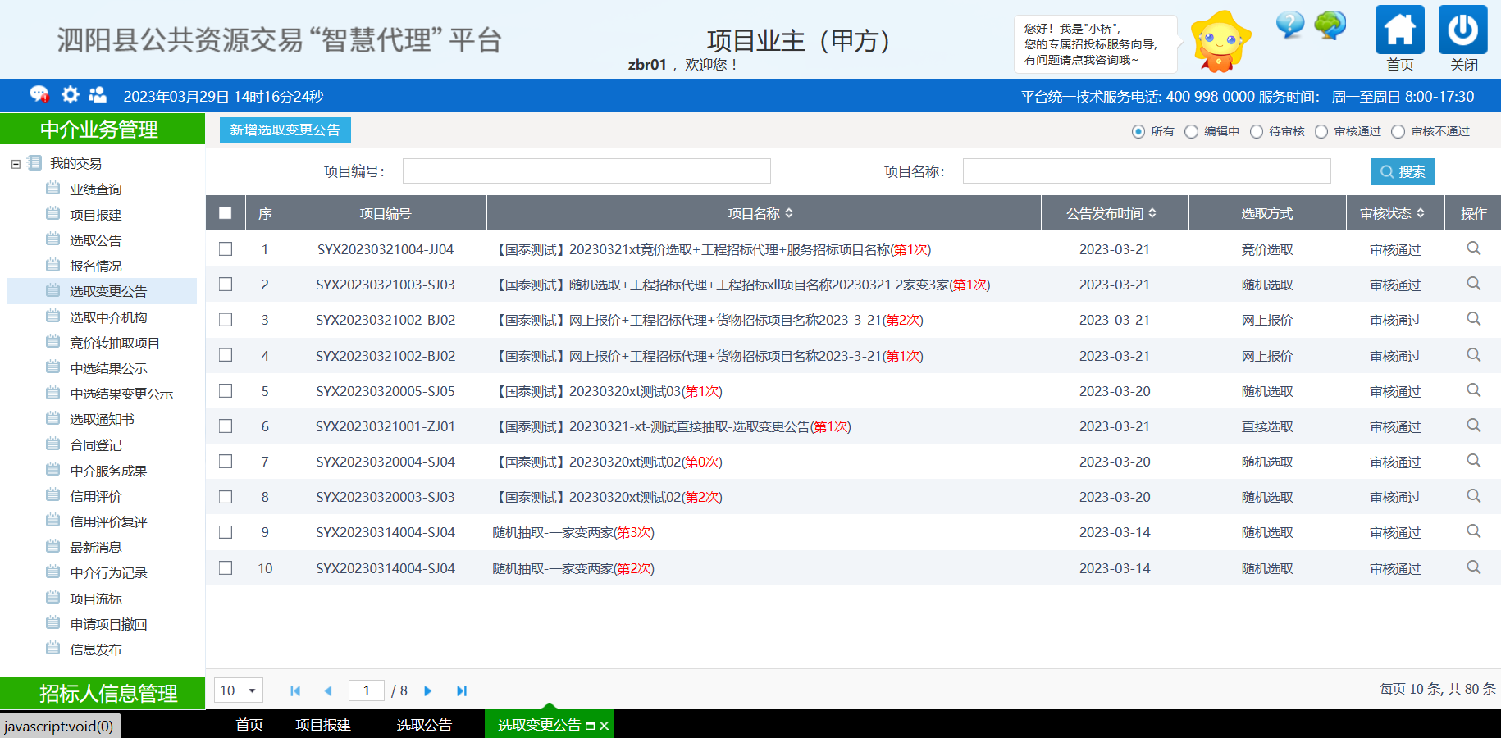
注意：报名开始后，将不能发布变更公告。
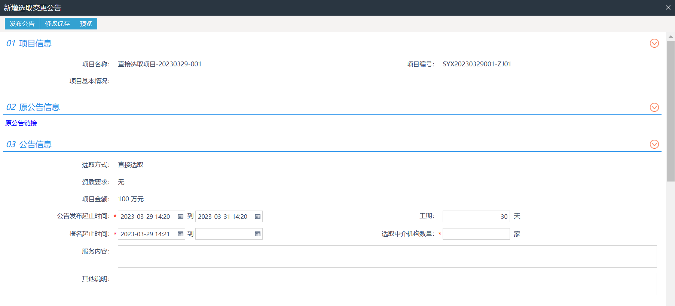
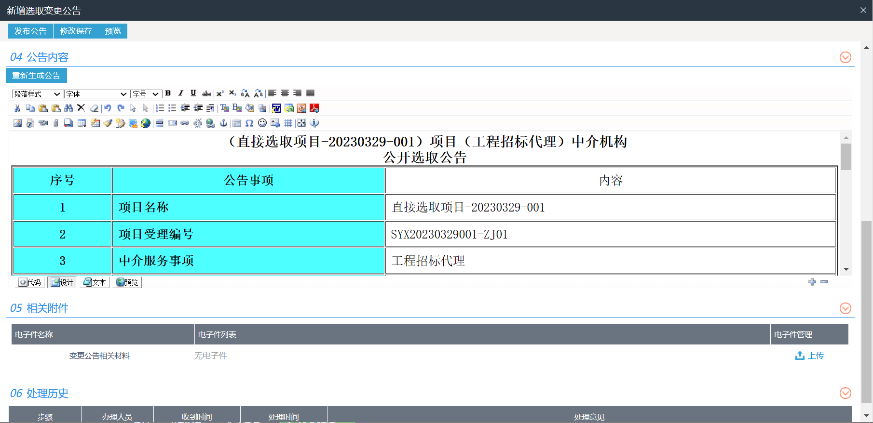

2.4、报名审核
中介机构提交报名后，业主对外可在消息代办中查看报名情况并审核。
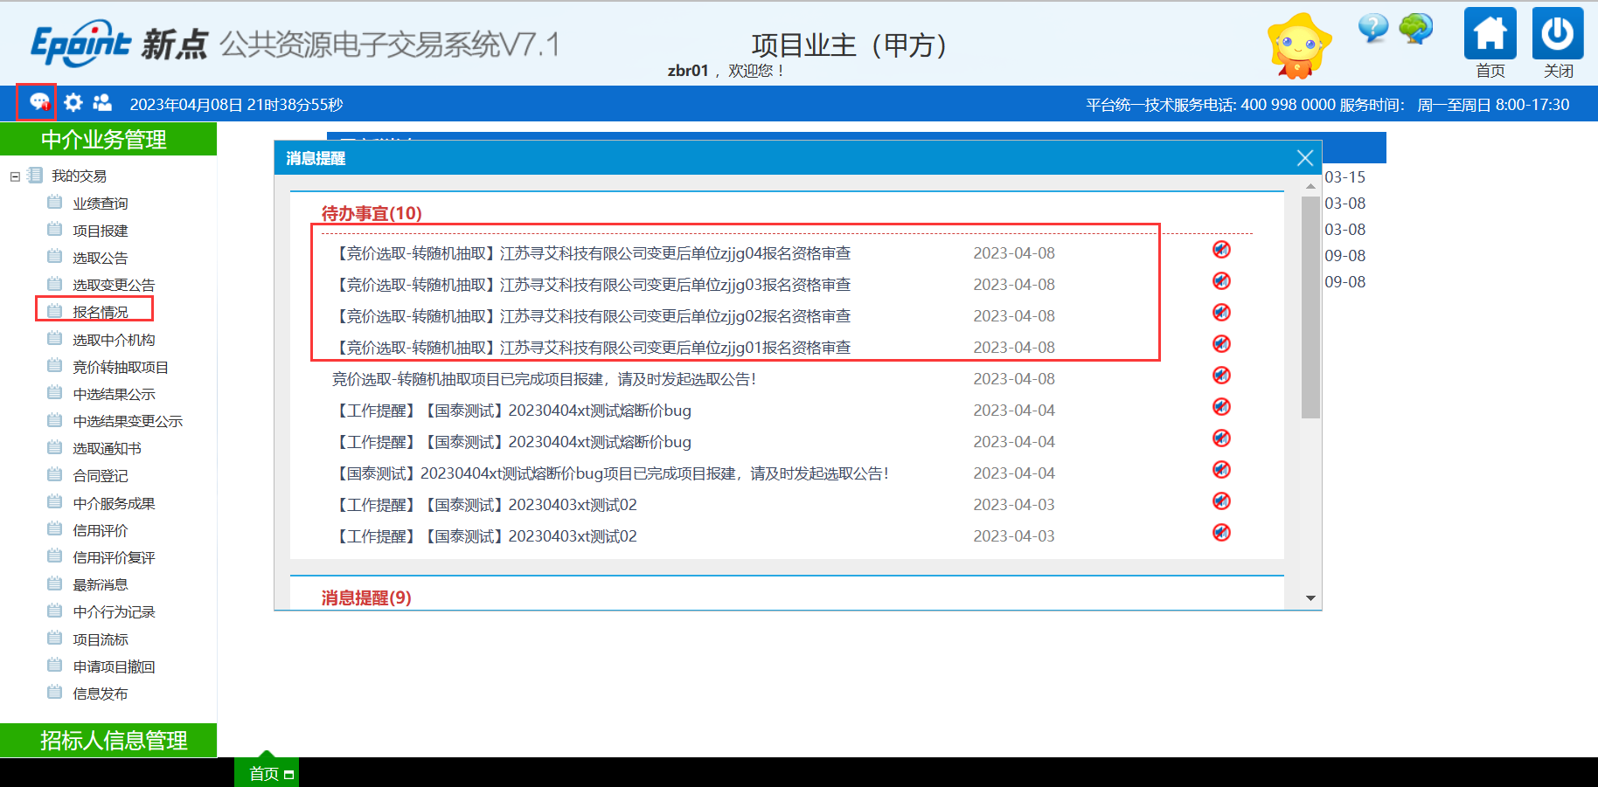

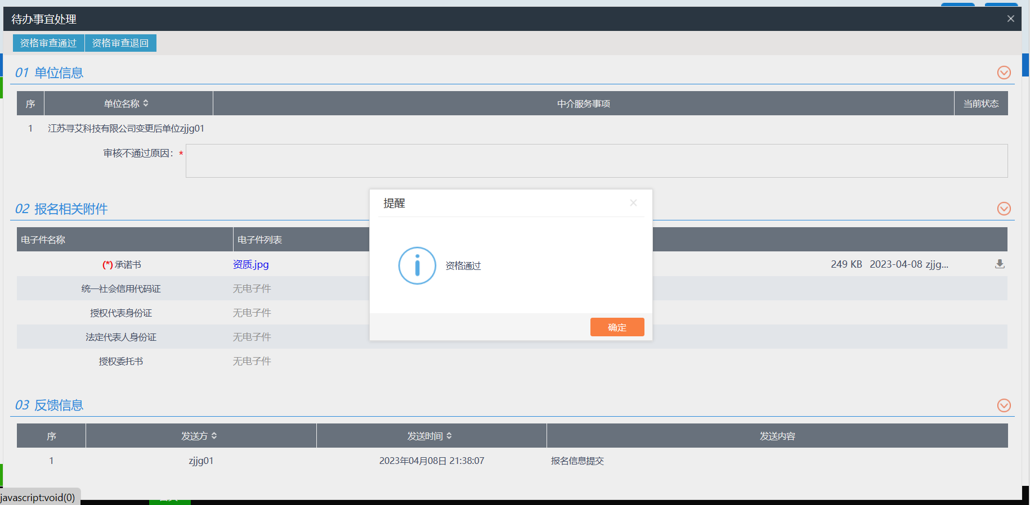2.5、选取中介机构

2.5.1、直接选取
点击【选取中介机构】菜单，找到待直接选取的项目，待到选取时间后，点击【操作图标】。
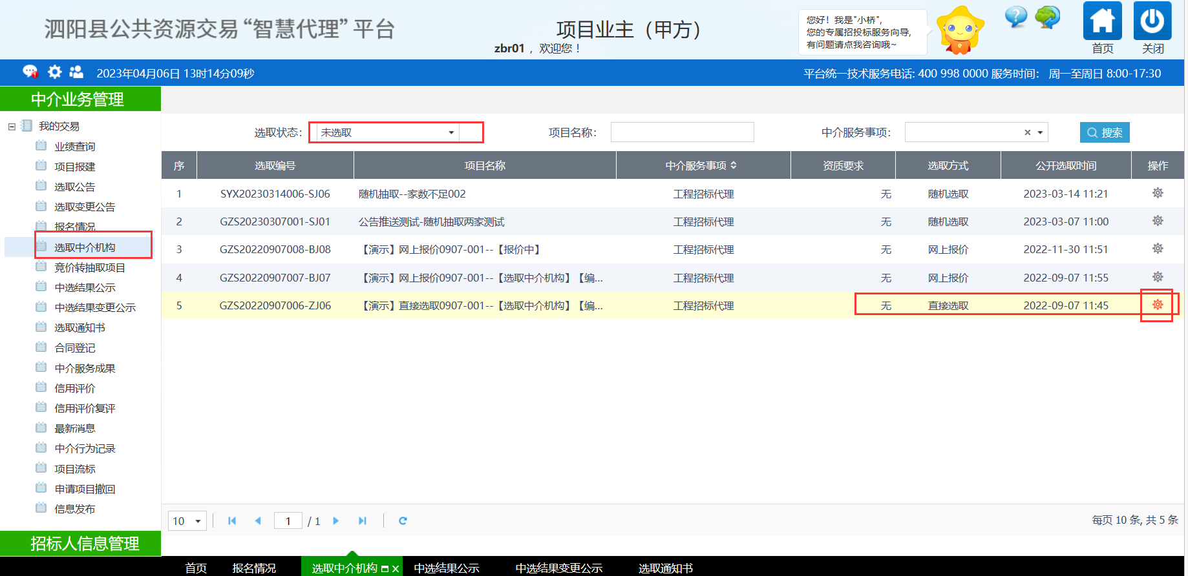
经综合比较，勾选选定的中介机构，点击【确定中标人】按钮，即完成选定中介机构。
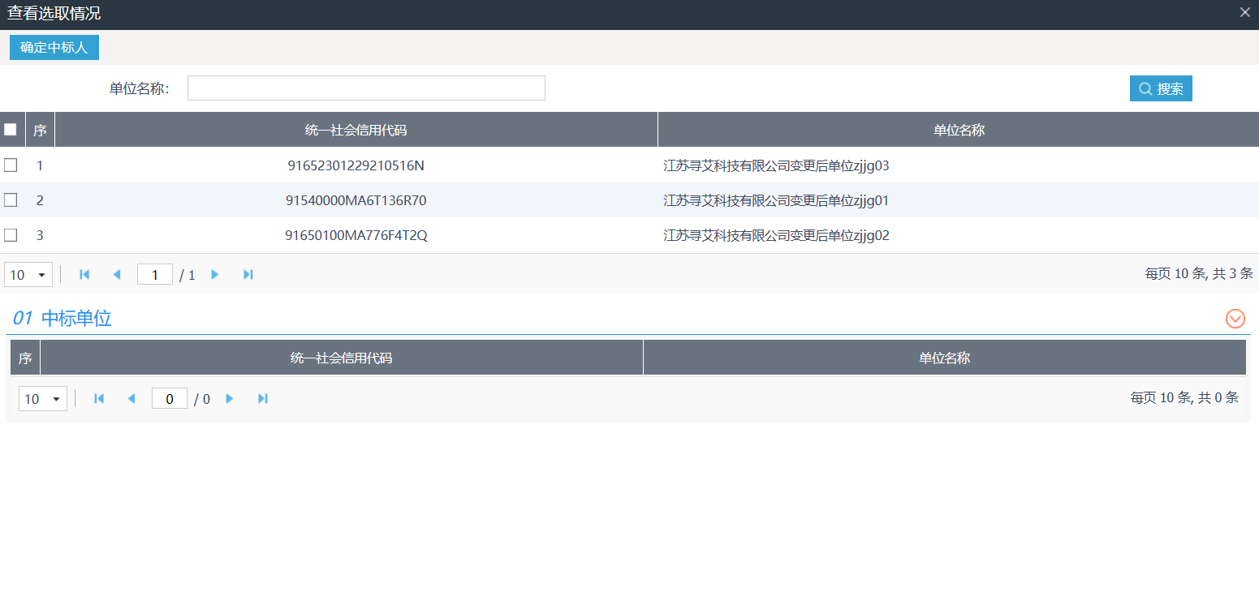

2.5.2、随机选取
找到【选取中介机构】菜单，待到选取开始时间后，点击【操作】图标，弹出随机选取页面。
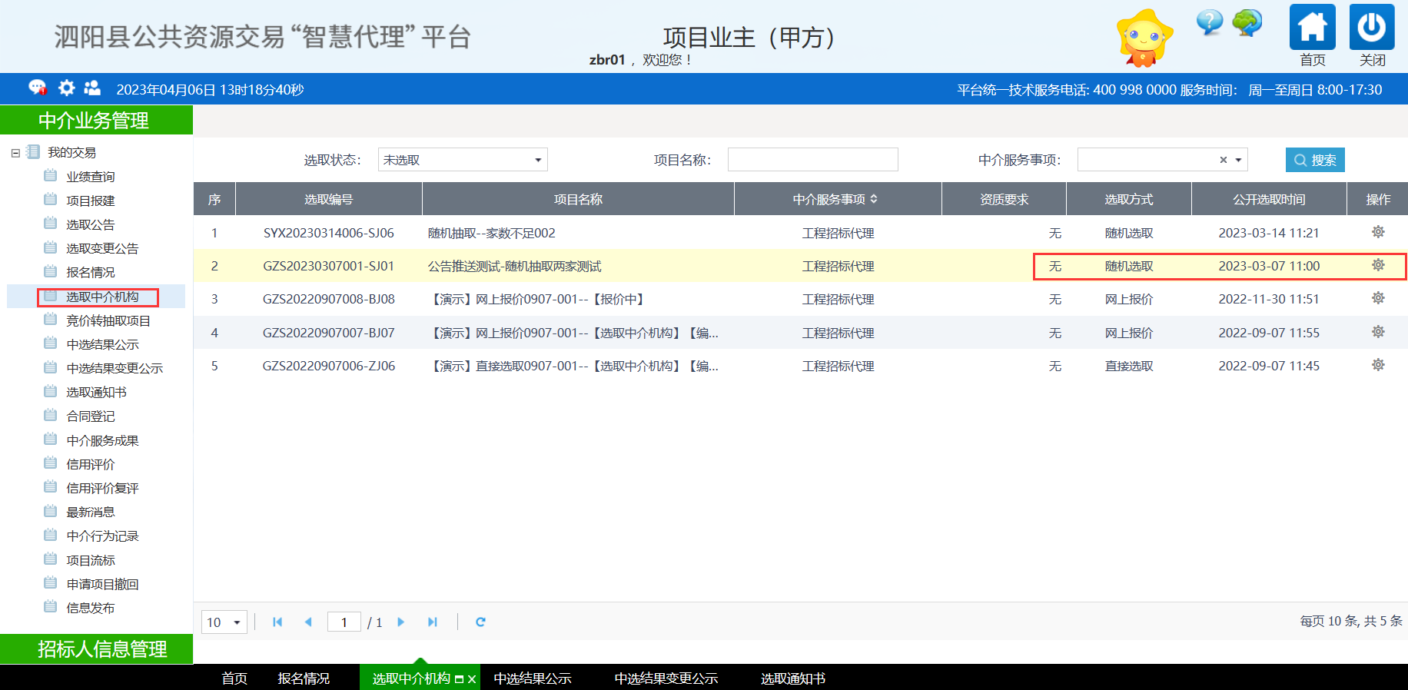
随机选取候选单位为所有报名成功的中介机构。点击【开始】图标，系统自动随机选取中介机构，选中后，选取结束。
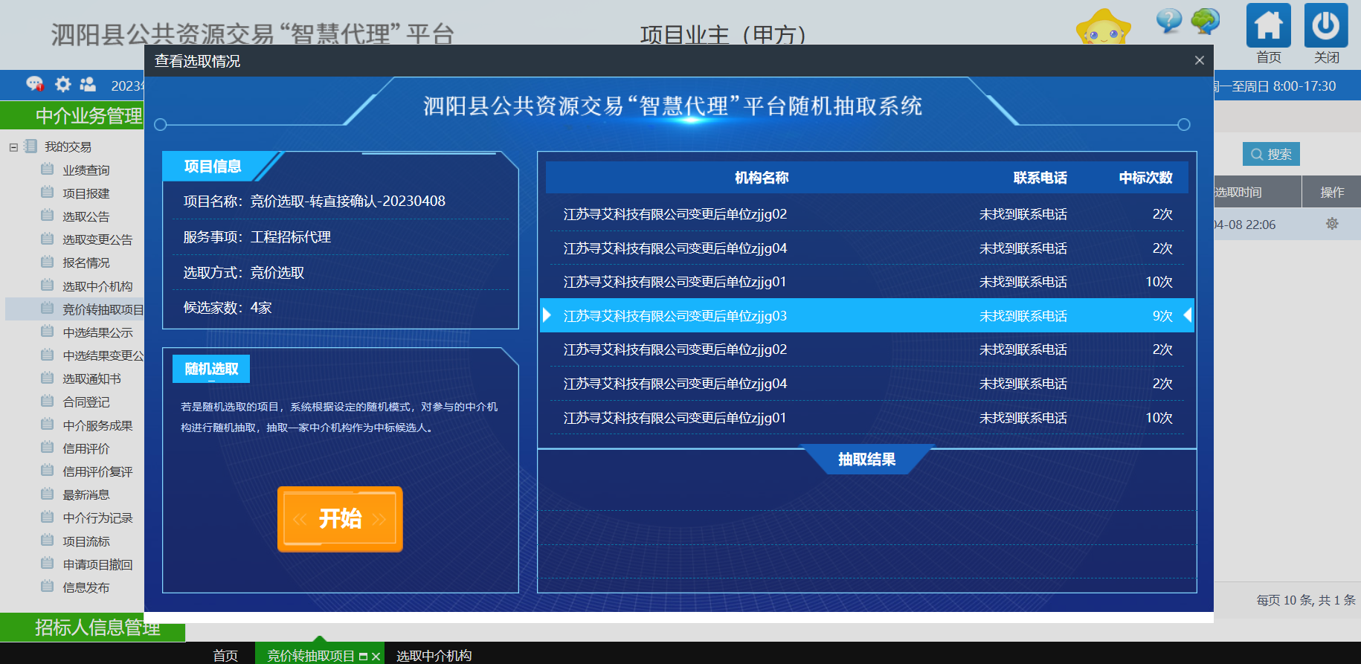
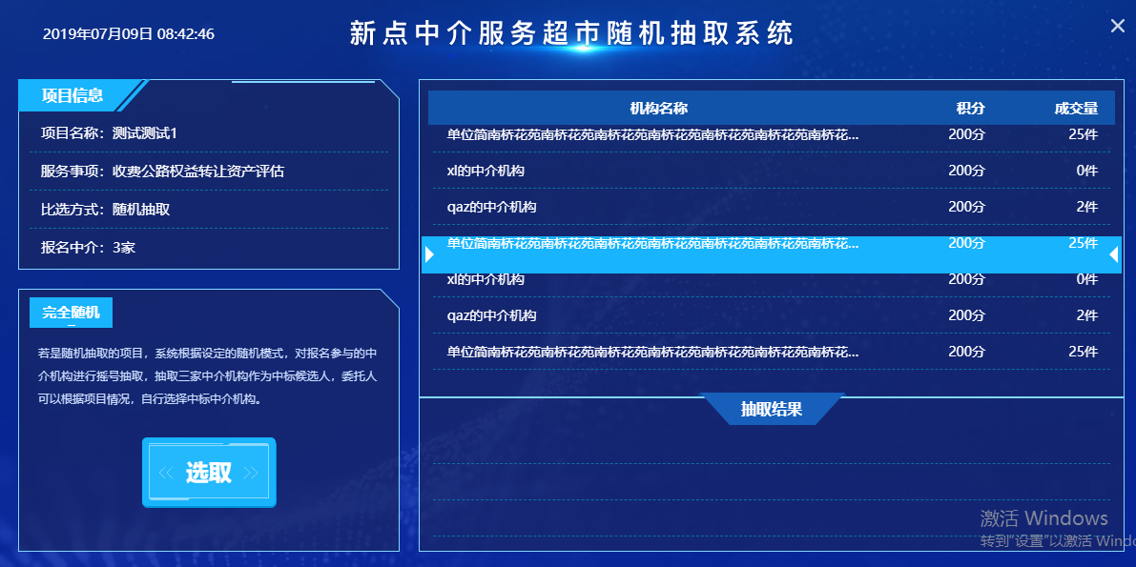

2.5.3、网上报价
找到【选取中介机构】菜单，待到选取时间后，找到待选取项目，点击【操作】图标。
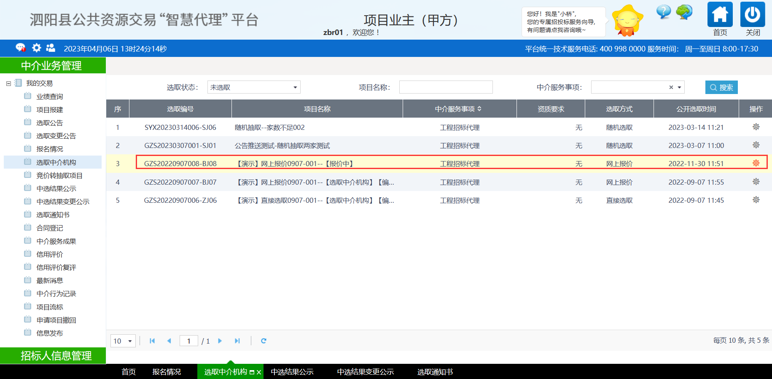
经综合比较后，勾选一家中介机构后，点击【确定中标人】按钮，即完成确定中选中介机构。
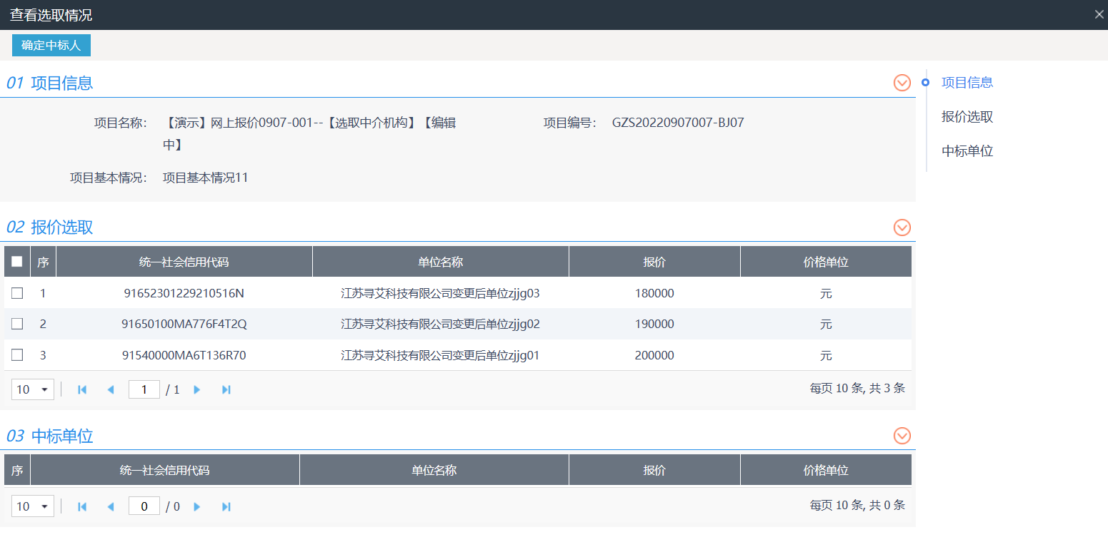

2.5.4、竞价选取
如果不存在大于等于2家中介机构报熔断价，竞价结束后，直接进行【中选结果公示】环节。
如果存在大于等于2家中介机构报熔断价，竞价结束后，找到【竞价转抽取项目】菜单，选择抽取方式，抽取方式分为“直接选取”和“随机抽取”。
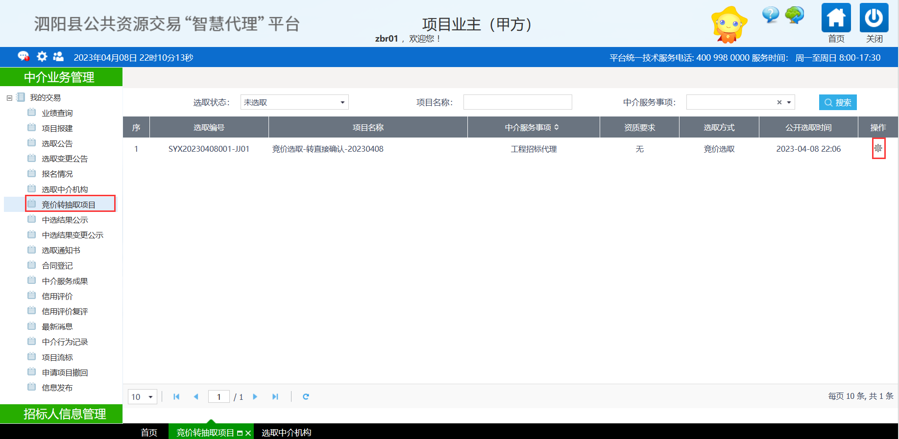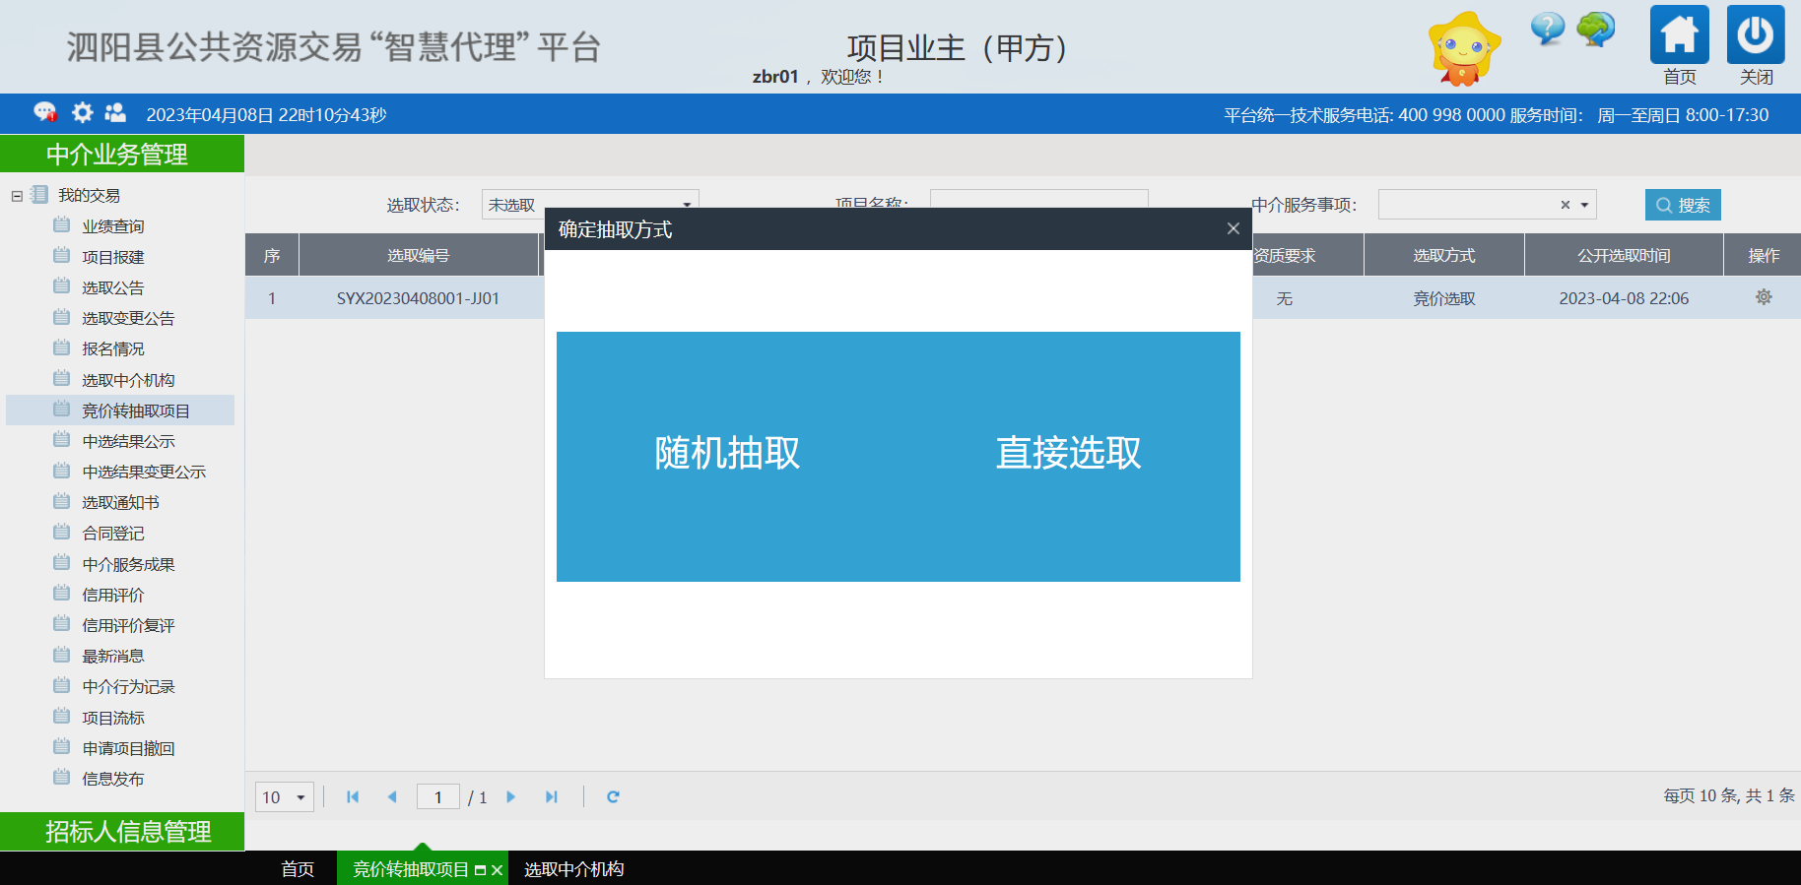
如果选择抽取方式为“直接选取”，则在【选取中介机构】菜单中找到该“竞价选取转直接选取”项目，点击操作图标，勾选对应中介机构作为中选中介机构。
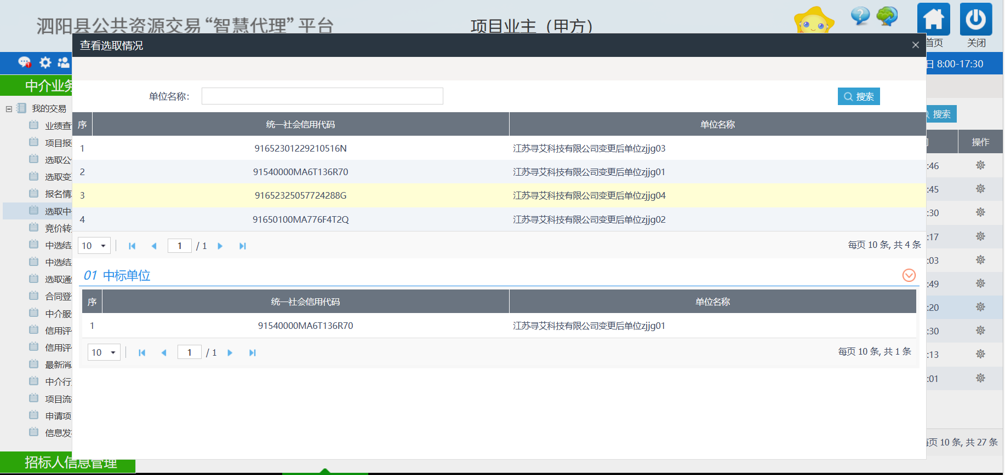
如果选择抽取方式为“随机选取”，则在【竞价转抽取项目】菜单中找到该“竞价选取转随机选取”项目，点击操作图标，随机抽取中选中介机构。

2.6、中选结果公示
选取完中介机构，找到【中选结果公示】菜单，点击【新增中选结果】并挑选项目，编辑完善中选结果公示，并提交发布到外网。
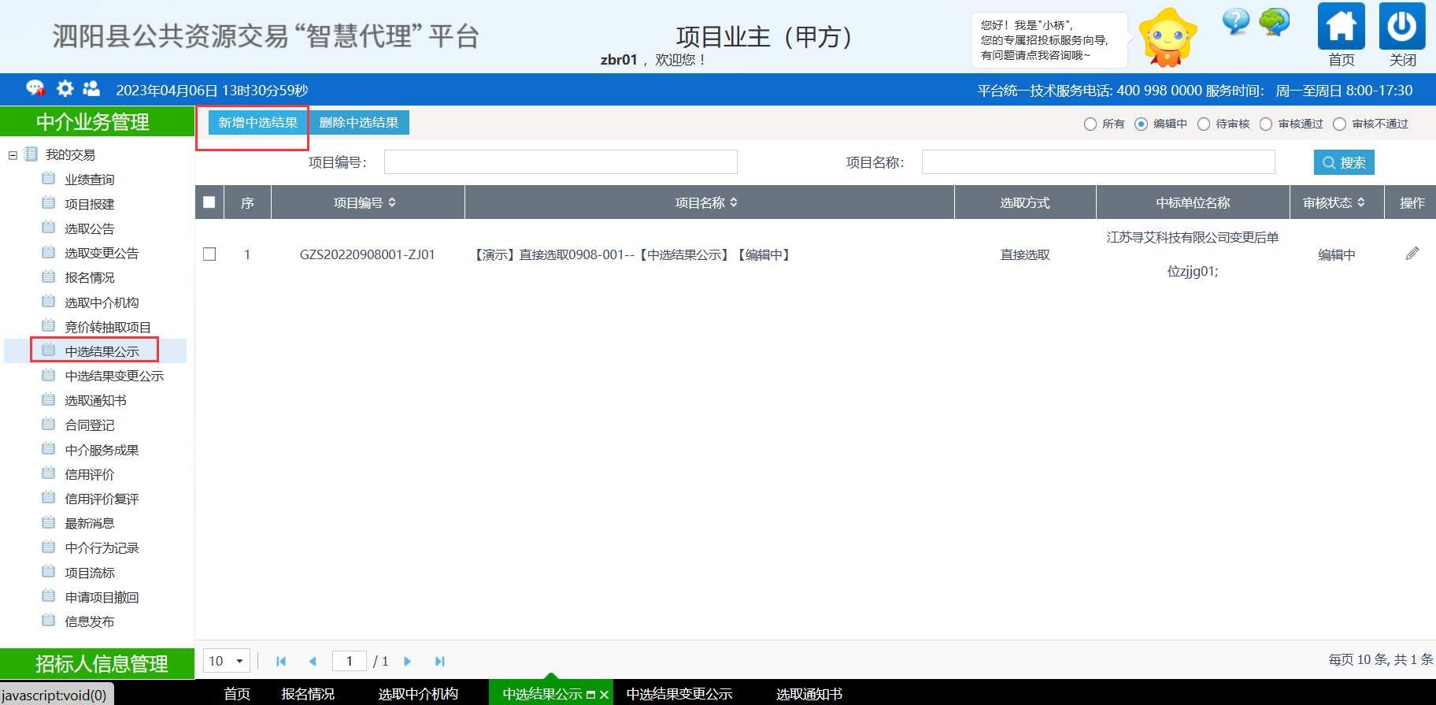
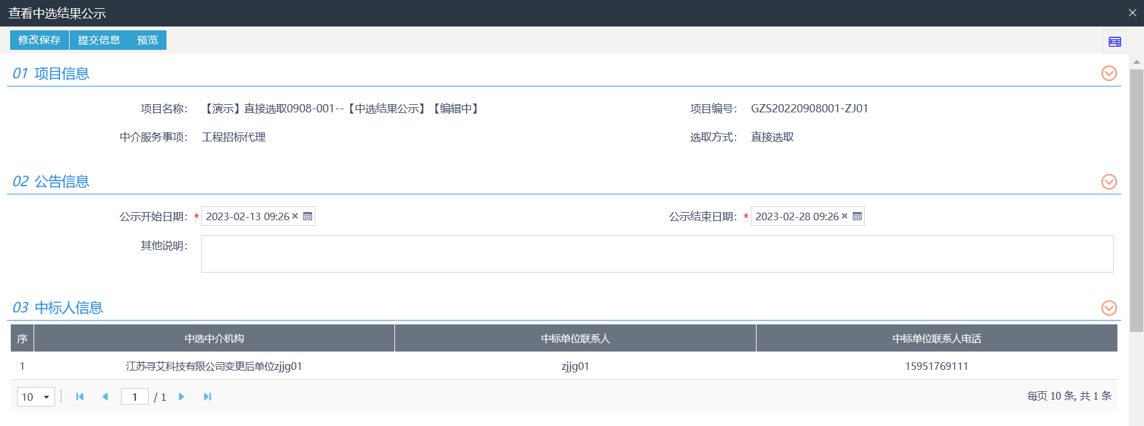
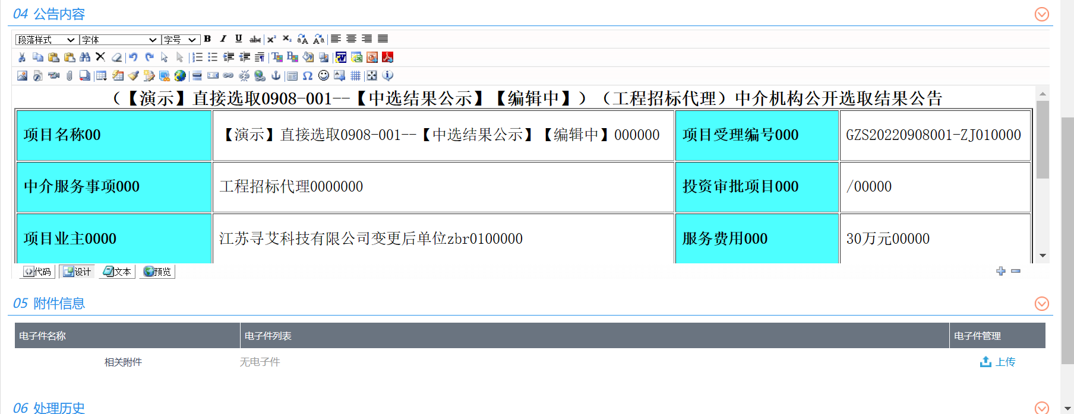

2.7、中选结果变更公示
中选结果公示发布后，如果出现中选中介机构发生变更的情况，可找到【中选结果变更公示】菜单，点击新增【新增中选结果变更公示】按钮，挑选待变更项目，编辑完善变更公示内容，并提交发布到外网。
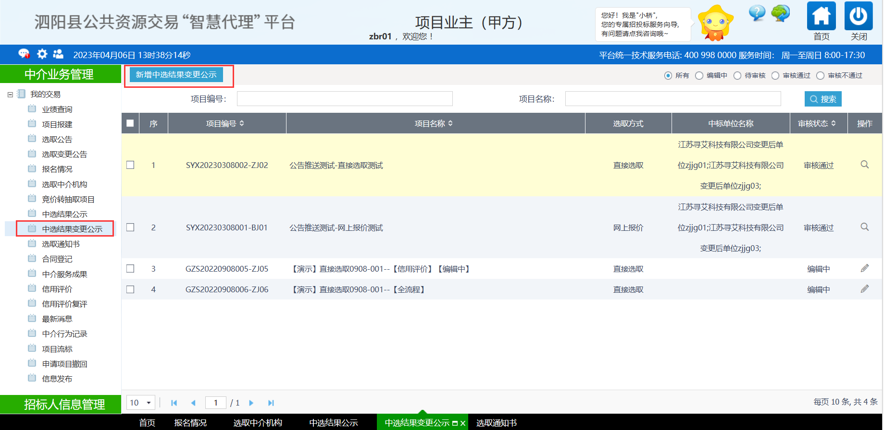
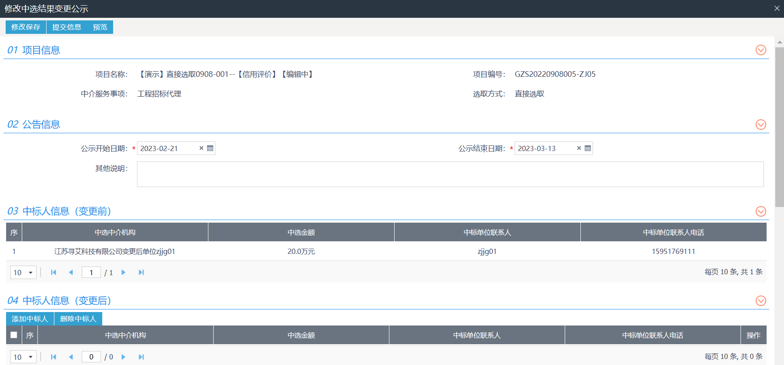
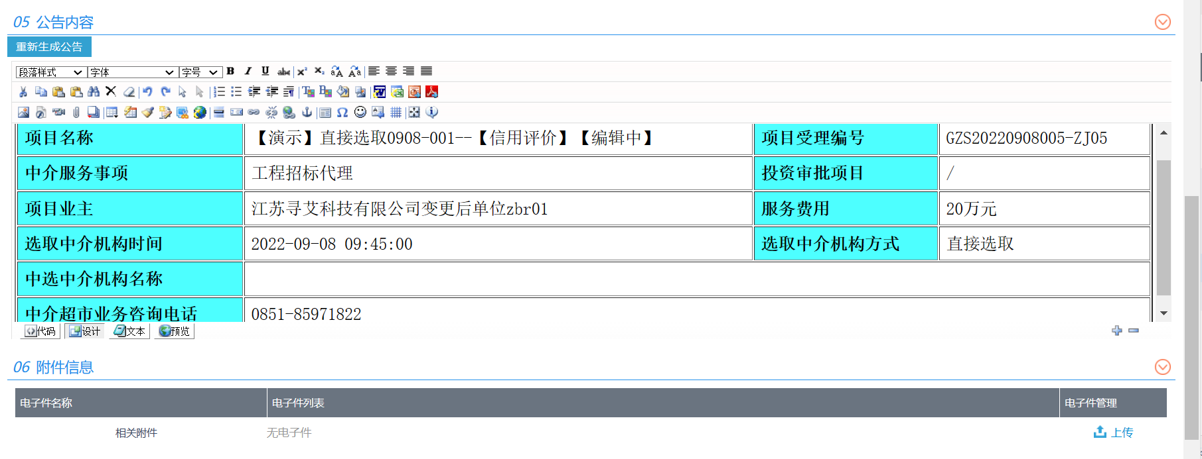

2.8、中选通知书
找到【中选通知书】菜单，点击【新增选取通知书】按钮，编辑完善选取通知书环节相关内容。
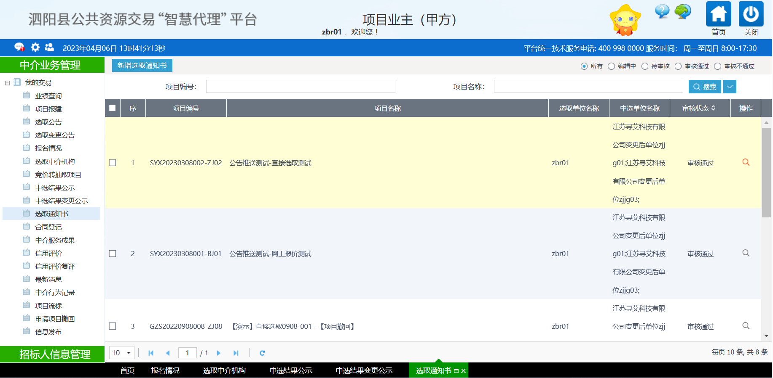
“选取通知书”电子件可以上传多个，中选中介机构可分别领取下载属于自己的《选取通知书》。
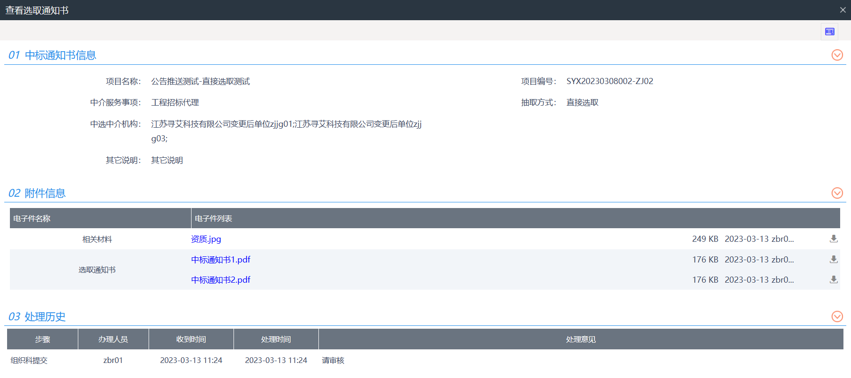

2.9、合同登记
找到【合同登记】菜单，点击【新增合同登记】按钮，编辑完善合同登记环节相关内容。
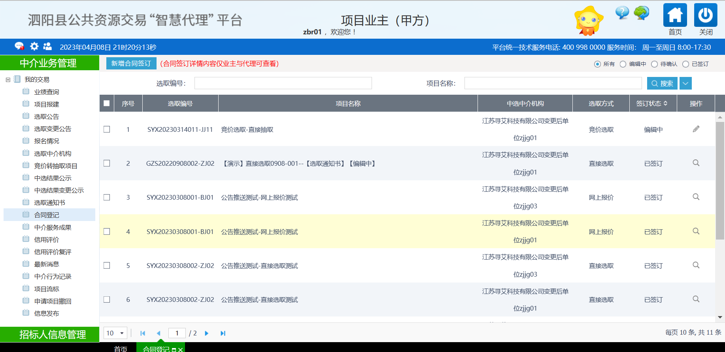
挑选配备的人员，需代理机构事先在诚信库中录入。
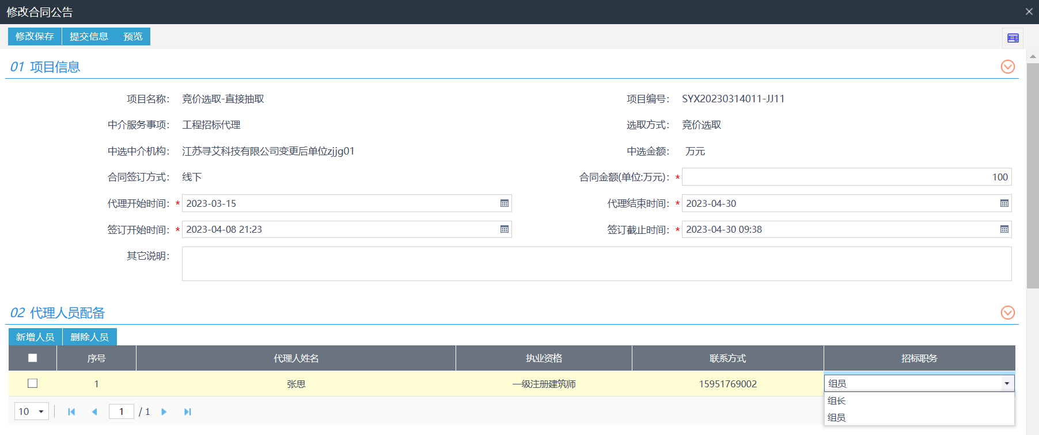
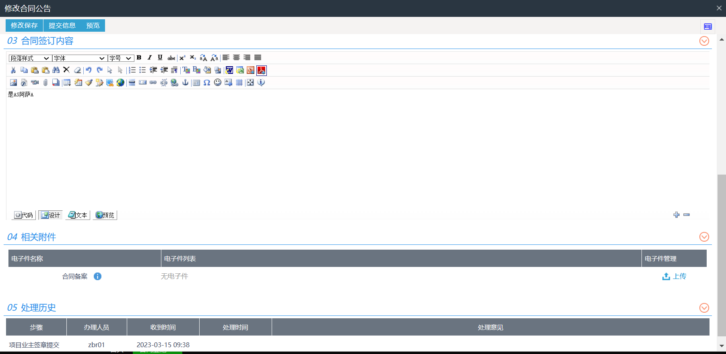

2.10、流标公告
找到【项目流标】菜单，点击【新增项目流标】按钮，编辑完善项目流标环节相关内容。
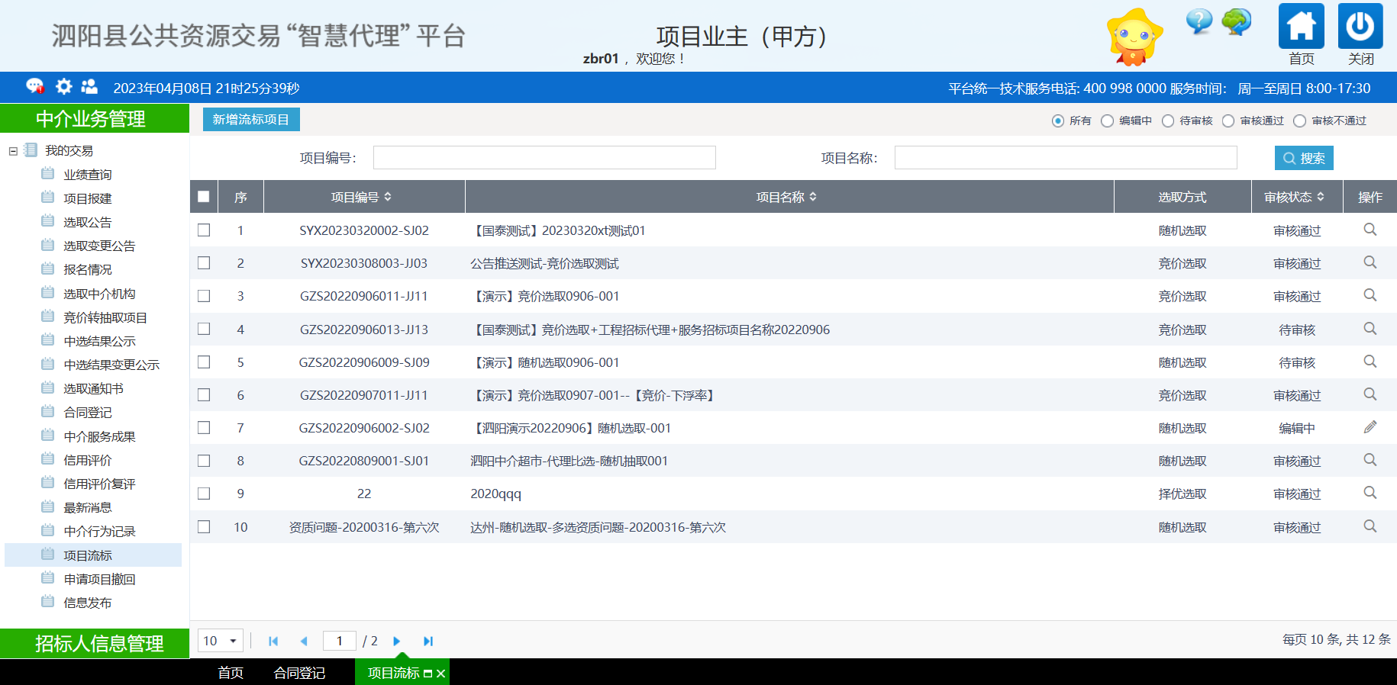
流标公告内容可以根据实际需要进行修改调整。
